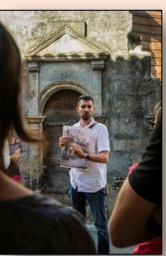 | DAVID SOUNY  Historien, archéologue et guide-conférencier  Historien médiéviste de formation, a créé en 2008 le Bureau d’études "Histoires de pierres".  Guide-conférencier diplômé, mais également historien et archéologue, david souny vous propose de découvrir ou redécouvrir le patrimoine du bordelais, et tout particulièrement de l’Entre-deux-Mers.  Dans sa visite Il vous présente de nombreux documents anciens (dessins, plans et photos) permettant de mieux visualiser et comprendre l'évolution des lieux et les vestiges disparus.
Le château de Rauzan  Construit à partir de la fin du  XIIIe siècle par la famille des Gensac,  le château de Rauzan conserve de  cette époque sa haute enceinte ovoïde dominée par une majestueuse  tour-maîtresse. Culminant à 31 m,  cette tour est l’une des plus hautes du  département ; avec ses nombreuses  archères, elle défendait l’entrée du  château et surveillait la barbacane  située en avant. Accolé à cette même  tour, l’imposant logis fortifié du XIVe  siècle fut rénové et agrandi par la  puissante famille de Durfort qui  hérita du château en 1504 et le conserva jusqu’en 1819.  Le château de Rauzan est l’une des plus importantes forteresses du Bordelais et  nous est parvenu dans un état de conservation exceptionnel. Assiégé par le  connétable Bertrand Du Guesclin en personne en 1377, ce château garde en  mémoire les grandes heures de la Guerre de Cent Ans et de l’Aquitaine anglo-saxone | 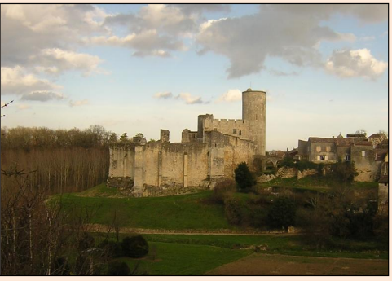
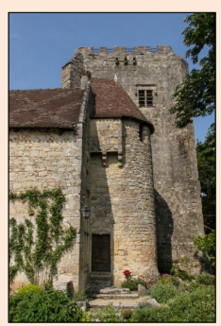 | Maison forte de Bruignac (Bossugan)  Découvrez la maison forte de Bruignac dont l’imposant  Donjon (XIVe siècle) symbolise à lui seul la réussite des de Puch  Co-fondateurs et prévôts royaux de la bastide voisine de  Sauveterre-de-Guyenne. Le logis Renaissance est accolé au donjon,  Illustre quant à lui l’adaptation des vieilles maisons fortes  Médiévales aux nouveaux goûts de l’aristocratie venue reconstruire le Bordelais après la Guerre de Cent Ans.  À l’issue de la visite, le propriétaire proposera une dégustation des vins du Château.

